温馨提示：
此题库为Word版，请按住Ctrl,滑动鼠标滚轴，调节合适的观看比例，关闭Word文档返回原板块。
考点34 立体几何中的向量方法
一、填空题
1.(2015·四川高考理科·T14)如图,四边形ABCD和ADPQ均为正方形,它们所在的平面互相垂直,动点M在线段PQ上,E,F分别为AB,BC的中点.设异面直线EM与AF所成的角为θ,则cosθ的最大值为 .
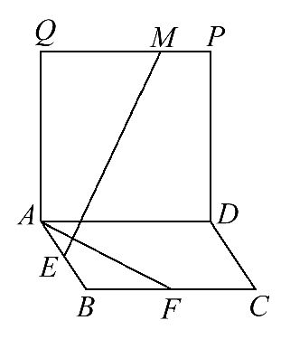
【解析】如图,建立空间坐标系,
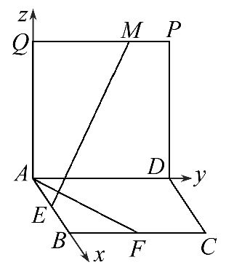
设正方形的边长为2,则A(0,0,0),F(2,1,0),E(1,0,0),设M(0,m,2)(0≤m≤2),
则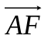=(2,1,0),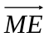=(1,-m,-2),
cosθ=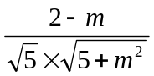
令t=2-m(0≤t≤2),
cosθ=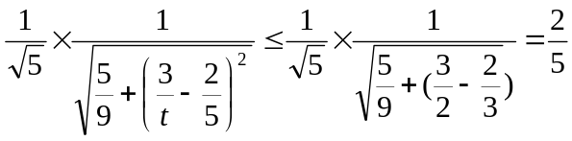
答案:

二、解答题
3.（2015·安徽高考理科·T19）如图所示，在多面体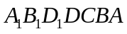，四边形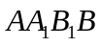，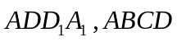均为正方形，为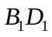的中点，过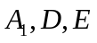的平面交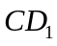于F
（1）证明：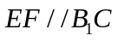
(2)求二面角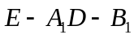余弦值.
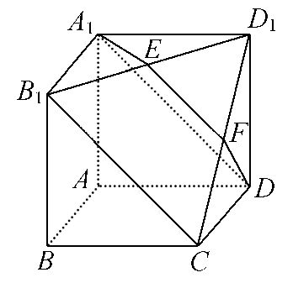
【解题指南】（）利用线面平行的判定和性质定理；
（2）建立空间直角坐标系，利用法向量求解。
【解析】（1）因为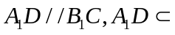平面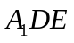,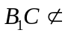平面，所以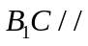平面,又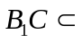平面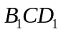，平面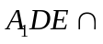平面=EF，所以EF//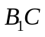.
(2)以A为原点，分别以 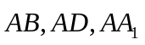为x轴，y轴，z轴单位正向量建立空间直角坐标系，则A(0，0，0),B(1，0，0),D(0，1,0), 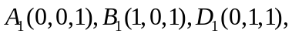而E是
的中点，所以点E的坐标为（0.5,0.5,1）.设平面的法向量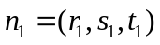，又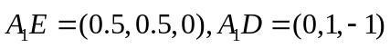,由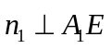,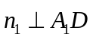得:
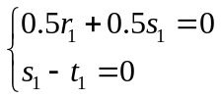,令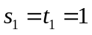，则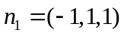，
设平面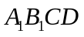的法向量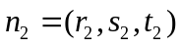，又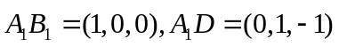,由同理可得: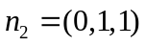，
所以结合图形可得二面角的余弦值为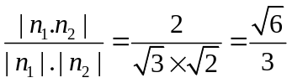。
4.(2015·天津高考理科·T17)(本小题满分13分)如图,在四棱柱ABCD-A₁B₁C₁D₁中,侧棱A₁A⊥底面ABCD,AB⊥AC,AB=1,AC=AA₁=2,AD=CD=,且点M和N分别为B₁C和D₁D的中点.
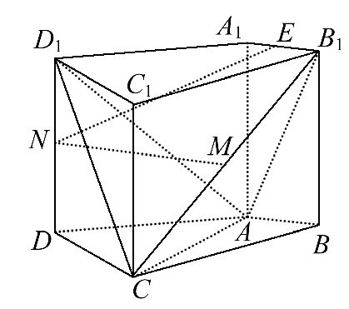
(1)求证:MN∥平面ABCD.
(2)求二面角D₁-AC-B₁的正弦值.
(3)设E为棱A₁B₁上的点,若直线NE和平面ABCD所成角的正弦值为,求线段A₁E的长.
【解题指南】以A为原点建立空间直角坐标系.
(1)求出直线MN的方向向量与平面ABCD的法向量,两个向量的乘积等于0即可.
(2)求出两个平面的法向量,可计算两个平面所成二面角的余弦值的大小,再求正弦值即可.
(3)设=λ,代入线面角公式计算可解出λ的值,即可求出A₁E的长.
【解析】如图,以A为原点建立空间直角坐标系,
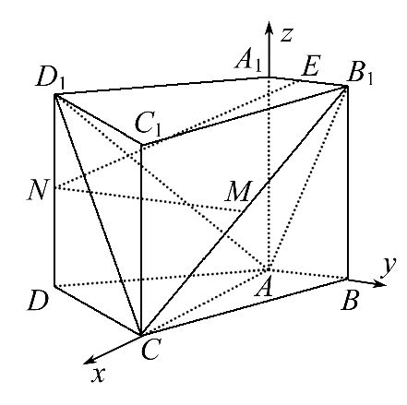
依题意可得A(0,0,0),
C(2,0,0),D(1,-2,0),
B₁(0,1,2),D₁(1,-2,2).
(1)因为M,N分别为B₁C和D₁D的中点,
得M(1,,1),N(1,-2,1),
所以=(0,-,0).
依题意,可得n=(0,0,1)为平面ABCD的一个法向量.由此可得·n=0,又因为直线MN⊄平面ABCD,所以MN∥平面ABCD.
(2)=(1,-2,2),=(2,0,0), 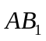=(0,1,2).
设n₁=(x₁,y₁,z₁)为平面ACD₁的法向量,则
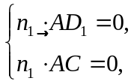即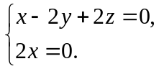
不妨设z₁=1,可得n₁=(0,1,1).
设n₂=(x₂,y₂,z₂)为平面ACB₁的法向量, 则
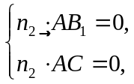，得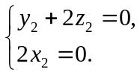
不妨设z₂=1,可得n₂=(0,-2,1).
因此有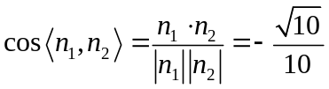，于是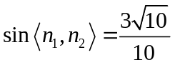.
所以,二面角D₁-AC-B₁的正弦值为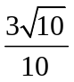.
(3)设直线NE与平面ABCD所成角为θ,依题意,可设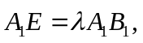，其中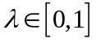，则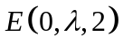，从而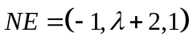。又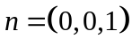为平面的一个法向量，由已知，得sinθ=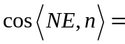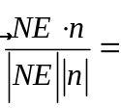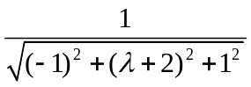=，整理得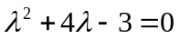，又因为，解得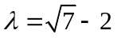.
所以,线段A₁E的长为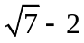.
5.(2015·新课标全国卷Ⅰ理科·T18)(12分)如图,四边形ABCD为菱形,∠ABC=120°,E,F是平面ABCD同一侧的两点,BE⊥平面ABCD,DF⊥平面ABCD,BE=2DF,AE⊥EC.
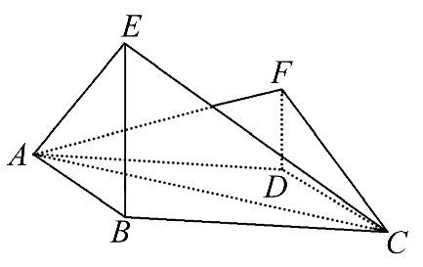
(1)证明:平面AEC⊥平面AFC.
(2)求直线AE与直线CF所成角的余弦值.
【解析】(1)连结BD,设BD∩AC=G,连结EG,FG,EF.
在菱形ABCD中,不妨设GB=1.由∠ABC=120°,可得AG=GC=.
由BE⊥平面ABCD,AB=BC可知AE=EC.又AE⊥EC,所以EG=,且EG⊥AC.
在Rt△EBG中,可得BE=,故DF=.
在Rt△FDG中,可得FG=.
在直角梯形BDFE中,由BD=2,BE=,DF=,可得EF=.
从而EG²+FG²=EF²,所以EG⊥FG.
又AC∩FG=G,可得EG⊥平面AFC.
又因为EG⊂平面AEC,所以平面AEC⊥平面AFC.
(2)如图,以G为坐标原点,分别以,的方向为x轴,y轴正方向,||为单位长度,建立空间直角坐标系G-xyz.
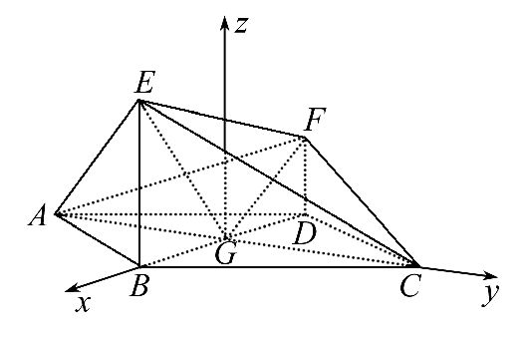
由(1)可得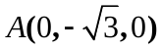,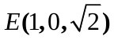,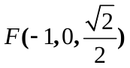,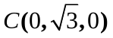，
所以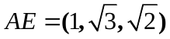,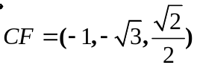.
故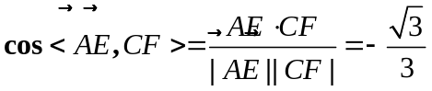.
所以直线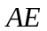与直线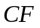所成角的余弦值为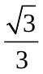
6.(2015·新课标全国卷Ⅱ理科·T19)(12分)如图,长方体ABCD-A₁B₁C₁D₁中,AB=16,BC=10,AA₁=8,点E,F分别在A₁B₁,D₁C₁上,A₁E=D₁F=4,过点E,F的平面α与此长方体的面相交,交线围成一个正方形.
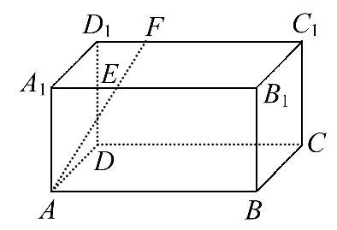
(1)在图中画出这个正方形(不必说出画法和理由).
(2)求直线AF与平面α所成角的正弦值.
【解析】(1)交线围成的正方形EHGF如图:
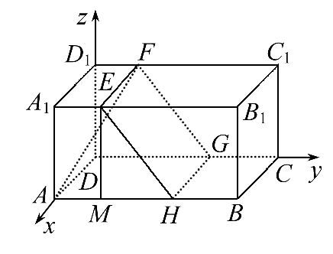
(2)作EM⊥AB,垂足为M,则AM=A₁E=4,EM=AA₁=8.
因为四边形EHGF为正方形,所以EH=EF=BC=10.
于是MH==6,所以AH=10.
以D为坐标原点,的方向为x轴的正方向,建立如图所示的空间直角坐标系D-xyz,则
A(10,0,0),H(10,10,0),E(10,4,8),F(0,4,8),=(10,0,0),=(0,-6,8).
设n=(x,y,z)是平面EHGF的法向量,则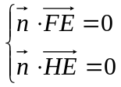,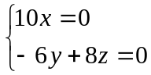.
所以可取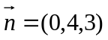，又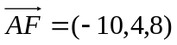，故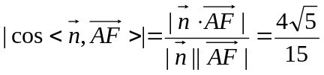.
所以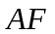与平面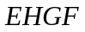所成的角的正弦值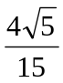.
7．(2015·山东高考理科·T17)(本小题满分12分)如图,在三棱台DEF-ABC中,AB=2DE,点G,H分别为AC,BC的中点.
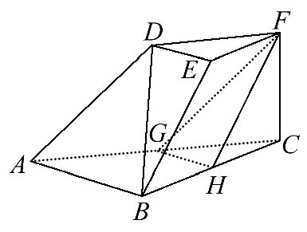
(1)求证:BD∥平面FGH.
(2)若CF⊥平面ABC,AB⊥BC,CF=DE,∠BAC=45°,求平面FGH与平面ACFD所成的角(锐角)的大小.
【解题指南】(1)要证明线面平行可利用面面平行加以证明.(2)设法构造两两垂直的三条直线,以便建立空间直角坐标系,利用空间向量求二面角.
【解析】(1)因为DEF-ABC是三棱台,且AB=2DE,所以BC=2EF,AC=2DF.
因为点G,H分别是AC,BC的中点,所以GH∥AB,因为AB⊄平面FGH,GH⊂平面FGH,所以AB∥平面FGH;
因为EF∥BH且EF=BH,所以四边形BHFE是平行四边形,所以BE∥HF,BE⊄平面FGH,HF⊂平面FGH,所以BE∥平面FGH;又因为AB∩BE=B,所以平面ABE∥平面FGH,因为BD⊂平面ABE,所以BD∥平面FGH.
(2)因为CF⊥平面ABC,所以CF⊥AB,
又BC⊥AB,BC∩CF=C,所以AB⊥平面BCFE,
以B为坐标原点,BC所在直线为x轴,BA所在直线为y轴建立空间直角坐标系,
因为∠BAC=45°,所以BC=AB,设DE=1,则B(0,0,0),C(2,0,0),A(0,2,0),H(1,0,0),G(1,1,0),F(2,0,1),
所以=(0,1,0),=(1,0,1),设平面FGH的一个法向量为n=(x,y,z),则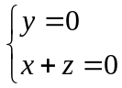,令x=1,则z=-1,所以n=(1,0,-1).
连接BG,可得BG⊥AC,BG⊥CF,又AC∩CF=C,所以BG⊥平面ACFD.
所以=(1,1,0)是平面ACFD的一个法向量,所以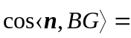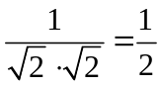
所以平面FGH与平面ACFD所成的锐二面角的大小为60°.
8．（2015·重庆高考理科·Ｔ19）如题（19）图，三棱锥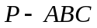中，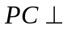平面，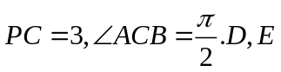分别为线段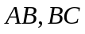上的点，且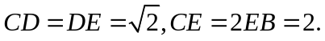
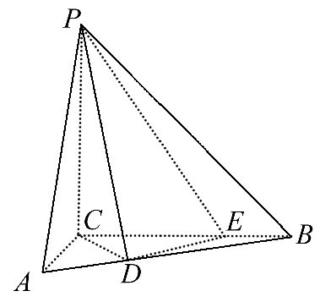
(1)证明：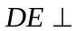平面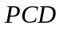；
（2）求二面角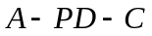的余弦值.
【解题指南】（1）直接利用勾股定理及线面垂直的定义证明即可（2）通过证明垂直关系建立空间直角坐标系，再利用法向量求解二面角的余弦值.
【解析】（1）证明：由平面，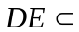平面，故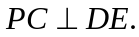
由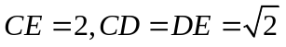得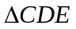为等腰直角三角形，故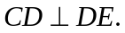
由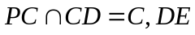垂直于平面内两条相交直线，故平面
（2）解：由（1）可知，为等腰直角三角形，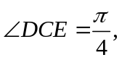如答（19）图，
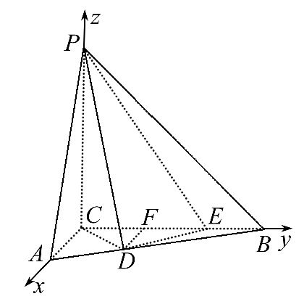
过D作DF垂直CE于F，易知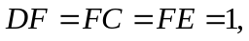又已知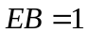，故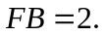
由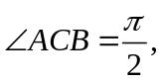得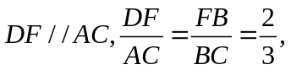故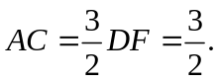
以C为坐标原点，分别以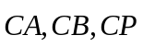的方向为轴，轴，轴的正方向建立空间直角坐标系，则
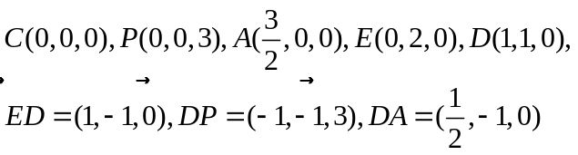
设平面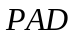的法向量为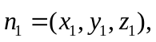由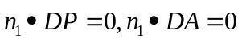
可得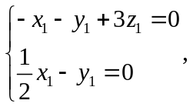故可取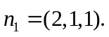
由（1）可知平面，故平面的法向量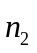可取为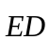，即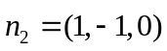
从而法向量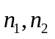的夹角的余弦值为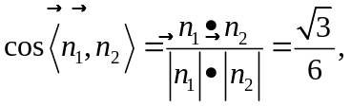
故所求二面角的余弦值为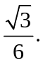
9.(2015·福建高考理科·T17)
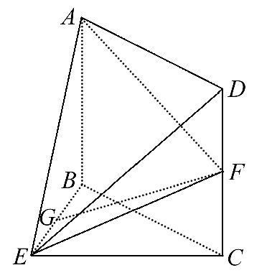
如图,在几何体ABCDE中,四边形ABCD是矩形,AB⊥平面BEC,BE⊥EC,AB=BE=EC=2,点G,F分别是线段BE,DC的中点.
(1)求证:GF∥平面ADE.
(2)求平面AEF与平面BEC所成锐二面角的余弦值.
【解题指南】(1)利用线线平行⇒线面平行,找出AE的中点H,连接HG,HD即可.或者利用面面平行⇒线面平行,找出AB的中点M,连接MG,MF.(2)利用空间向量求出锐二面角的余弦值.
【解析】
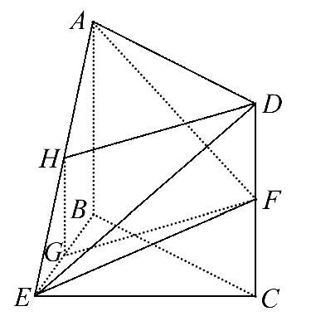
方法一:(1)如图,取AE的中点H,连接HG,HD,又点G是BE的中点,所以GH∥AB,且GH=AB,又点F是CD的中点,所以DF=CD,由四边形ABCD是矩形得,AB∥CD,AB=CD,所以GH∥DF,且GH=DF,从而四边形HGFD是平行四边形,所以GF∥DH.又DH⊂平面ADE,GF⊄平面ADE,所以GF∥平面ADE.

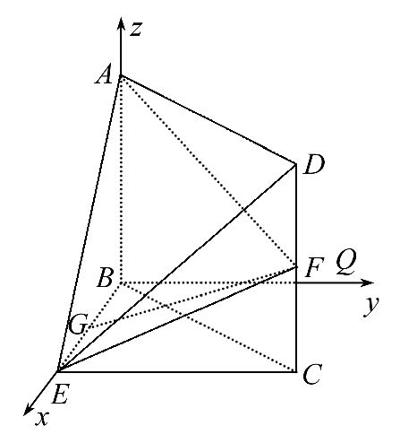
(2)如图,在平面BEC内,过点B作BQ∥EC,因为BE⊥CE,所以BQ⊥BE,又因为AB⊥平面BEC,所以AB⊥BE,AB⊥BQ,以B为原点,分别以,,的方向为x轴,y轴,z轴的正方向建立空间直角坐标系,则A(0,0,2),B(0,0,0),E(2,0,0),F(2,2,1),因为AB⊥平面BEC,所以=(0,0,2)为平面BEC的法向量.设n=(x,y,z)为平面AEF的法向量,又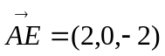，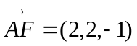，由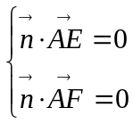，得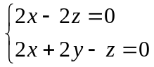，取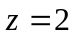，得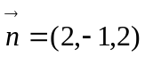.从而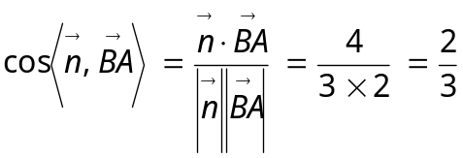，所以平面AEF与平面BEC所成锐二面角的余弦值为.
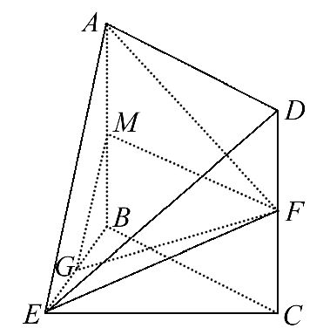
方法二:(1)如图,取AB的中点M,连接MG,MF.又点G是BE的中点,可知GM∥AE,又AE⊂平面ADE,GM⊄平面ADE,所以GM∥平面ADE.在矩形ABCD中,由点M,F分别是AB,CD的中点,得MF∥AD,又AD⊂平面ADE,MF⊄平面ADE,所以MF∥平面ADE,又因为GM∩MF=M,GM⊂平面GMF,MF⊂平面GMF,所以平面GMF∥平面ADE,因为GF⊂平面GMF,所以GF∥平面ADE.
(2)同方法一.
10. (2015·陕西高考理科·T18)(本小题满分12分)如图1,在直角梯形ΑΒCD中,ΑD∥ΒC,∠ΒΑD=,ΑΒ=ΒC=1,ΑD=2,Ε是ΑD的中点,Ο是ΑC与ΒΕ的交点.将△ABE沿BE折起到△A₁BE的位置,如图2.
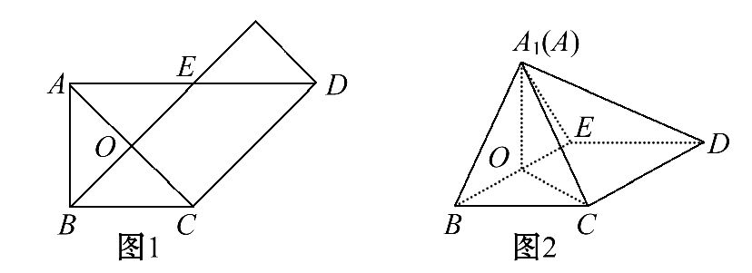
(1)证明:CD⊥平面Α₁OC.
(2)若平面Α₁ΒΕ⊥平面ΒCDΕ,求平面Α₁ΒC与平面Α₁CD夹角的余弦值.
【解题指南】(1)运用E是AD的中点,判断得出BE⊥AC,BE⊥面A₁OC,考虑CD∥BE,即可判断CD⊥面A₁OC.
(2)根据条件建立空间直角坐标系,求出平面A₁BC与平面A₁CD的法向量,代入向量的夹角公式求出二面角的余弦值.
【解析】(1)在图1中,因为AB=BC=1,AD=2,E是AD的中点,∠BAD=,所以BE⊥AC,
即在图2中,BE⊥OA₁,BE⊥OC,又OA₁∩OC=O,从而BE⊥平面A₁OC,
又CD∥BE,所以CD⊥平面A₁OC.
(2)由已知,平面A₁BE⊥平面BCDE,又由(1)知,BE⊥OA₁,BE⊥OC,
所以∠A₁OC为二面角A₁-BE-C的平面角,所以∠A₁OC=.
如图,以O为原点,建立空间直角坐标系,
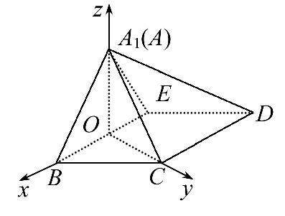
因为A₁B=A₁E=BC=ED=1,BC∥ED,
所以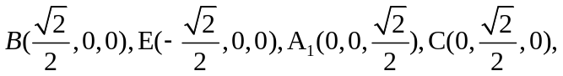
得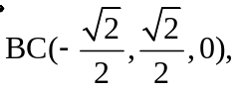 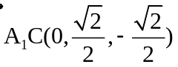，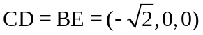.
设平面A₁BC的法向量n₁=(x₁,y₁,z₁),平面A₁CD的法向量n₂=(x₂,y₂,z₂),
平面A₁BC与平面A₁CD的夹角为θ,
则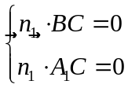，得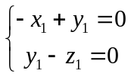，取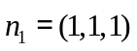，
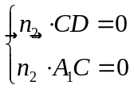，得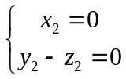，取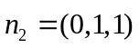，
从而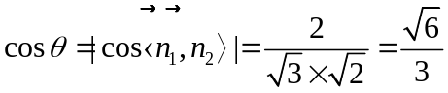，
即平面A₁BC与平面A₁CD夹角的余弦值为.
关闭Word文档返回原板块

